Methoden und Strategien für die schlanke Fertigung
Mit Lean Production für spürbare Verbesserungen von Prozessen sorgen

Kurze Lieferzeiten und eine effiziente, flexible Fertigung – seit den 2000er Jahren gilt Lean Production als Standard für die moderne Fertigung. Zahlreiche Lean-Methoden unterstützen Unternehmen dabei, ihre Ziele im Sinne einer schlanken Produktion umzusetzen.

Lean Production führt zu Wachstum. Denn das Prinzip der schlanken Produktion und die damit einhergehende Verbesserung von Prozessen im Unternehmen führen zu kürzeren Durchlaufzeiten in der Produktion. Auftragsvolumen und Produktivität steigen. Mit der Einführung von Lean Production wird entgegen der häufig geäußerten Vermutung Personal nicht eingespart, sondern aufgrund des erhöhten Auftragsvolumens eher aufgestockt. Darüber hinaus entsteht eine Unternehmenskultur, die auf Vertrauen und Transparenz basiert und die Mitarbeiter aktiv in Prozesse einbindet. Ganz im Sinne der DIN EN ISO 9001 ist eine direkte Beteiligung der betreffenden Personen gefordert, um eine höhere Qualität und Verbesserung der Arbeitsabläufe zu erreichen.

Es gibt viele Arten von Verschwendung
Die Veränderung zum Besseren wird in der Lean Production Kaizen genannt. Angestrebt wird ein kontinuierlicher Verbesserungsprozess, wobei jeder Bereich im Unternehmen als verbesserungsfähig angesehen wird. Damit Verbesserungspotenzial aufgezeigt und entsprechende Maßnahmen erfolgreich umgesetzt werden können, sind eine offene Feedback- und eine positive Fehlerkultur notwendig. Der Mitarbeiter steht im Mittelpunkt der Lean-Philosophie. Ihm wird eine große Verantwortung für die Prozesse übertragen und er verfügt über eine umfassende Entscheidungsfreiheit in seinem Arbeitsbereich. Standards für Abläufe werden nicht einfach vorgegeben, sondern vom Mitarbeiter selbst festgelegt. Denn die Beschäftigten können am besten beurteilen, wieso beispielsweise Durchlaufzeiten in der Produktion höher sind als erwartet und wo und wie Verbesserungen vorgenommen werden sollten. Denn sowohl Verschwendung (Muda) als auch Unausgeglichenheit (Mura) und Überlastung (Muri) gilt es zu vermeiden. Dabei ist Mura meist als Quelle der Verschwendung anzusehen. Empfehlenswert ist es daher, bei der Einführung einer Lean-Strategie zunächst mit der Beseitigung von Mura zu beginnen und alle drei M ebenbürtig zu behandeln. In der Lean Production wird von sieben Muda gesprochen. Diese sind: unnötige Materialbewegungen (Transport), hohe Bestände (Inventory), unnötige Bewegungen (Motion), vermeidbare Wartezeiten (Waiting), Überproduktion (Overproduction), zu komplexe Prozesse (Overengineering) sowie Ausschuss und Nacharbeit (Defects).

Von der 5S-Methode über die Wertstromanalyse zum Wertstromdesign
Um Verschwendung zu vermeiden und somit Prozesse im Unternehmen zu verbessern, bietet sich die 5S-Methode an. Dazu sollte am Arbeitsplatz alles aussortiert werden, was nicht unmittelbar benötigt wird (Seiri). Mithilfe einer ergonomischen Plattform lässt sich Arbeitsmaterial systematisieren (Seiton). Der Arbeitsplatz ist gründlich zu reinigen (Seiso). Unordnung sollte vermieden werden (Seiketsu). Der Mitarbeiter muss sich diszipliniert an die Maßnahmen halten und alle genannten Aspekte beachten (Shitsuke). Diese fünf S ermöglichen eine schnelle Analyse von Abläufen beziehungsweise die Beantwortung der Frage: Läuft ein Prozess nach den Standards? Dazu werden die Beschäftigten idealerweise in kleine Teams eingeteilt und von einer Führungskraft unterstützt. Sind die Standards nach der 5S-Methode festgelegt, erfolgt eine Wertstromanalyse. Damit wird der Ist-Zustand der Geschäftsprozesse ermittelt und der Wertstrom sichtbar gemacht. Die einzelnen Prozessschritte zur Herstellung eines Produktes werden dafür beobachtet, zeitlich gemessen und visualisiert. Zunächst gilt es, Produkte mit ähnlichen Prozessschritten in Gruppen zusammenzufassen und dafür eine Matrix zu erstellen. In einem Flussdiagramm lässt sich die Ist-Situation anschließend bildlich darstellen. Ausgehend vom Kunden erfolgt die Visualisierung der Produktionsschritte nach vorgenommener Planung. Das Wertstromdiagramm zeigt mögliche Verbesserungspotenziale auf, beispielsweise hinsichtlich Durchlaufzeit, Beständen oder Synchronisierung von Arbeitsschritten. Nach der Ermittlung des Ist-Zustandes erfolgt die Festlegung des Soll-Standards. Dazu muss gemeinsam entschieden werden, wie die Prozessketten im verbesserten Zustand aussehen sollen. Erneut bietet sich die Erstellung eines Wertstromdiagramms an, das den gewünschten Soll-Standard visualisiert. Nach und nach erfolgt dann die Verbesserung der Prozesse, indem auf nicht wertschöpfende Abläufe und unnötige Verweildauer verzichtet wird. Diese Veränderungen sollten innerhalb einer Zeitspanne von drei bis sechs Monaten abgeschlossen sein. Daraus ergeben sich direkte Vorteile für den Kunden wie kürzere Lieferzeiten, aber auch Veränderungen innerhalb des Unternehmens in puncto schnellerer Reaktionsfähigkeit, höherer Flexibilität und einer optimierten Lagerhaltung. Damit einher geht eine Verringerung der Kosten. Faustformel: Durchlaufzeit minus 90 % gleich Kosten minus 30 %.

PDCA-Zyklus ermöglicht kontinuierliche Verbesserung
Grundsätzlich lassen sich Prozesse im Lean Management mithilfe des PDCA-Zyklus verbessern. Dieser wird unterteilt in die Schritte Plan, Do, Check und Act. Zunächst sollte man sich auf ein Vorhaben konzentrieren. Dieses gilt es auf der Basis von Zahlen, Daten und Fakten zu analysieren. Nun wird ein Plan ausgearbeitet, um den kontinuierlichen Verbesserungsprozess zu starten. Dabei sollte man sich auf eine Maßnahme konzentrieren, um das Ziel zu erreichen. All dies erfolgt in enger Abstimmung mit den Beschäftigten. Auf den Plan folgt das Ausprobieren (Do). Zunächst sollte eine Maßnahme in einem praktischen Experiment umgesetzt werden. Dabei ist es hilfreich, im Kleinen zu beginnen. Der Check zeigt anschließend, welche Maßnahmen funktioniert haben und welche Strategien eventuell angepasst werden müssen. Zum Schluss erfolgt die Umsetzung (Act). Sie wird bestenfalls dokumentiert und überprüft. Hat die Umsetzung zum Erfolg geführt, kann die Maßnahme standardisiert werden. Andernfalls beginnt der PDCA-Zyklus von vorn.

Lean-Methoden Heijunka und SMED
Heijunka bedeutet so viel wie „Nivellieren und Glätten“ und ist eine Methode zur Planung und Steuerung der Produktion. Überlastung und damit verbundener Stress sowie mögliche Fehler sollen verhindert werden, ebenso eine zu geringe Auslastung. Das Ziel ist ein Produktionsfluss mit einem nahezu gleichbleibenden Rhythmus. Die Produktionsmenge wird dazu ins Verhältnis zur Produktionszeit gesetzt. Statt die Produktion für einen Monat zu planen, kann es beispielsweise vorteilhaft sein, die Planung wöchentlich oder sogar täglich vorzunehmen. So können Nachfrageschwankungen besser abgefedert werden, da die Produktion flexibel angepasst wird. Eine derartige Planung setzt allerdings auch kürzere Rüstzeiten voraus, da mehrmals umgerüstet werden muss. Das Ergebnis sind schnellere und flexiblere Lieferungen und eine reduzierte Lagerhaltung. Auch lässt sich die Fehlerquote signifikant senken. Eine weitere Voraussetzung für die Umsetzung von Heijunka ist eine effiziente Materialbereitstellung. Der Arbeitsplatz muss dementsprechend gestaltet sein – ergonomisch optimiert, mit einer platzsparenden Anordnung von Material und Werkzeug. Die Umstellung der Produktion auf kleinere Losgrößen geht einher mit einer Verkürzung von Rüstzeiten. Dafür bietet sich die Single-Minute-Exchange-of-Die(SMED)-Methode an. Das Ziel besteht darin, die Rüstzeit auf maximal zehn Minuten zu beschränken, ideal wäre eine Rüstzeit von 0. Dies kann nur gelingen, wenn die internen Rüstvorgänge in externe überführt werden. Maschinen müssen dann nicht mehr im laufenden Prozess angehalten und Produktionsvorgänge nicht mehr unterbrochen werden. Stattdessen erfolgt die Umrüstung außerhalb des Prozesses. Durch technische Optimierungen und gezielt für die Lean Production ausgelegte Betriebsmittel lässt sich das vorab definierte Ziel erreichen. Im gleichen Zeitfenster können aufgrund häufigerer, aber kürzerer Rüstvorgänge mehr Produkte gefertigt werden.

Mit dem Pull-Prinzip Lieferzeiten verkürzen
Mithilfe der SMED-Methode können Unternehmen die Pull-Produktion realisieren. Statt auf der Basis von Absatzprognosen zu produzieren und hohe Lagerbestände vorzuhalten, um eventuelle Nachfragespitzen abzudecken, erfolgt die Produktion nach der tatsächlich vorliegenden Nachfrage. So wird eine Überproduktion vermieden. Denn das Problem bei der Push-Produktion ist, dass beispielsweise Lagerfläche überbelegt wird, tritt die erwartete Nachfrage nicht oder erst verspätet ein. Kapazität und Kapital sind gebunden. Produkte erzeugen aber keinen direkten Erlös und ziehen so weitere Verschwendungsarten nach sich. Zusätzlich erhöht sich die Durchlaufzeit, da der Materialfluss durch ständiges Ein-, Aus- und Zwischenlagern unterbrochen wird. Somit ist das Push-Prinzip nicht mit den Lean-Prinzipien vereinbar. Bei der Pull-Strategie dagegen ist die Produktion auf kurze Rüstzeiten ausgelegt. Damit lassen sich auch kleine Losgrößen realisieren. Es entsteht ein unterbrechungsfreier Materialfluss, Überproduktion wird vermieden und die Lagerfläche kann reduziert werden. Ein weiterer Vorteil sind die reduzierten Lieferzeiten. Unternehmen profitieren also auf vielfältige Weise von dieser effizienten und flexiblen Fertigung.

Im Fokus der Einführung von Lean Production sollte immer die gesamte Prozesskette stehen, denn die Optimierung eines einzelnen Ablaufes bringt noch keinen durchschlagenden Erfolg. Erst wenn Unternehmen bereit sind, die Maßnahmen konsequent umzusetzen und die Lean-Philosophie übergreifend zu verankern, machen sich die Veränderungen bezahlt. Effiziente Prozesse sorgen dabei nicht nur für eine Kostenreduktion, sondern wirken sich auch positiv auf die Mitarbeiter- und Kundenzufriedenheit aus. Lieferzeiten können durch geeignete Maßnahmen deutlich verkürzt werden und Auslastungsspitzen lassen sich vermeiden.

Umfang: 10.038 Zeichen inklusive Leerzeichen
Datum: 6. März 2023

Bilder: 4

Bildunterschrift 1: In der Lean Production wird eine kontinuierliche Verbesserung angestrebt. Es gilt, unter anderem unnötige Bewegungen und Materialflüsse zu vermeiden.

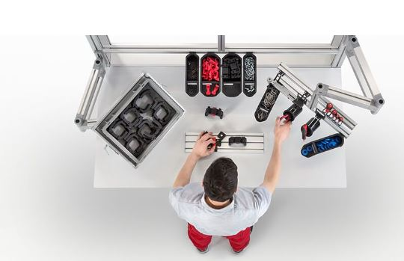
Bildunterschrift 2: Im Sinne der 5S-Methode sollte am Arbeitsplatz alles aussortiert werden, was nicht unmittelbar benötigt wird (Seiri). Dazu bietet item mit den ergonomisch optimierten Arbeitsplatzsystemen zahlreiche Möglichkeiten.
Bildunterschrift 3: Zur Analyse der Ist-Situation erfolgt die Visualisierung der Produktionsschritte nach vorgenommener Planung. Das Wertstromdiagramm zeigt mögliche Verbesserungspotenziale auf, beispielsweise hinsichtlich Durchlaufzeit, Beständen oder Synchronisierung von Arbeitsschritten.
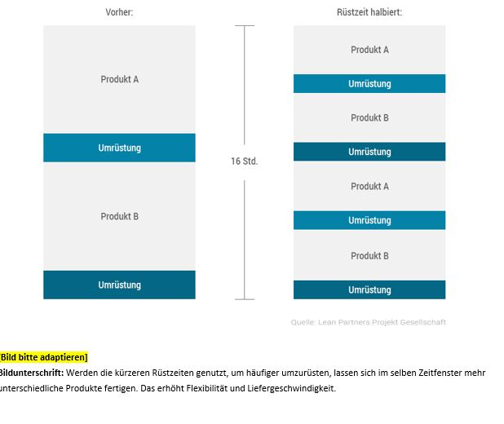
Bildunterschrift 4: Mithilfe der SMED-Methode können Unternehmen die Pull-Produktion realisieren und erreichen kürzere Rüstzeiten.

Über item
Die item Industrietechnik GmbH ist der Pionier bei Systembaukästen für industrielle Anwendungen und ein Partner der Fertigungsindustrie in der ganzen Welt. Das Produktportfolio umfasst mehr als 4.000 hochwertige Komponenten zur Konstruktion von Maschinengestellen, Arbeitsplätzen, Automationslösungen und Lean Production Anwendungen. item ist vielfach ausgezeichnet für Produkte mit richtungsweisendem Industriedesign und durchgängiger Ergonomie.

Als Vorreiter im Digital Engineering treibt item die Digitalisierung von Konstruktionsprozessen mit eigenentwickelten Softwaretools voran. Die item Academy bietet Aus- und Weiterbildung durch mehrsprachige Online-Kurse und Training-on-demand.

item hat ihren Hauptsitz in Solingen und ist mit Tochterfirmen international vertreten. Mit Know-how und Leidenschaft entwickeln rund 900 Mitarbeiter weltweit innovative Lösungen und Dienstleistungen. Die Kundennähe in Deutschland wird durch zwölf Standorte gewährleistet. Eine globale Logistikkette stellt die kurzfristige Lieferung aller Komponenten sicher.

Unternehmenskontakt
Nicole Hezinger • item Industrietechnik GmbH
Friedenstraße 107–109 • 42699 Solingen
Tel.: +49 212 65 80 5188 • Fax: +49 212 65 80 310
E-Mail: n.hezinger@item24.com • Internet: www.item24.com

Pressekontakt
Jan Leins • additiv
Eine Marke der additiv pr GmbH & Co. KG
B2B-Kommunikation für Logistik, Robotik, Industrie und IT
Herzog-Adolf-Straße 3 • 56410 Montabaur
Tel.: (+49) 26 02-95 09 91 6 • Fax: (+49) 26 02-95 09 91 7
E-Mail: jl@additiv.de • Internet:www.additiv.de

